评审情况公示

采购项目编号：510101202100999
采购项目名称：《大三国志展》三维数字化采集项目（二次）

评审专家：谢雨、陈毅林、张红、姚洋、张祎（采购人代表）
定标时间：2021年9月15日
该项目共3家投标人投标，均通过资格性和符合性审查。

中标人：北京数智万物科技有限公司，报价：820,000.00元，
通讯地址：北京市海淀区首体南路9号4楼3层301-14号。

商务偏离表：
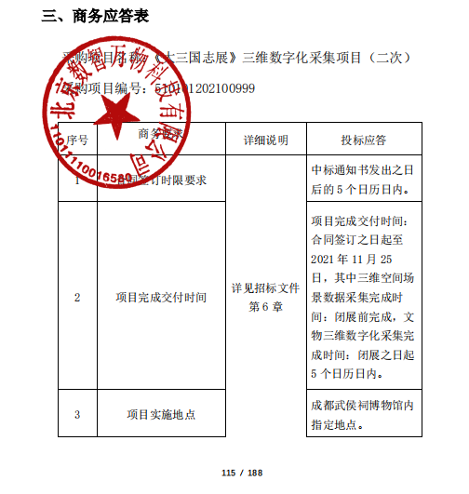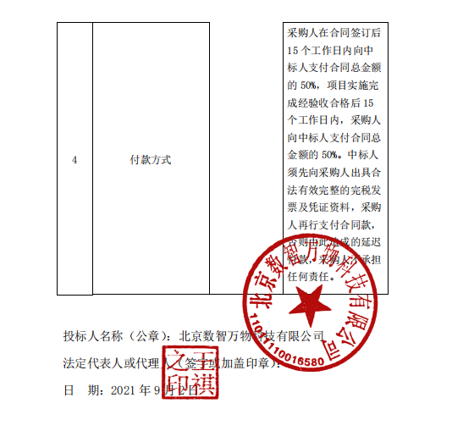

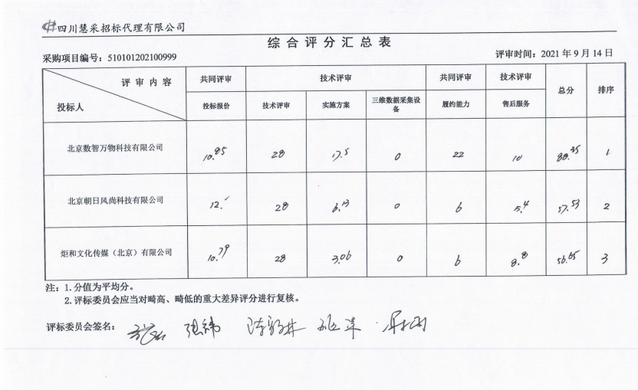
评审排名及评分情况表：

